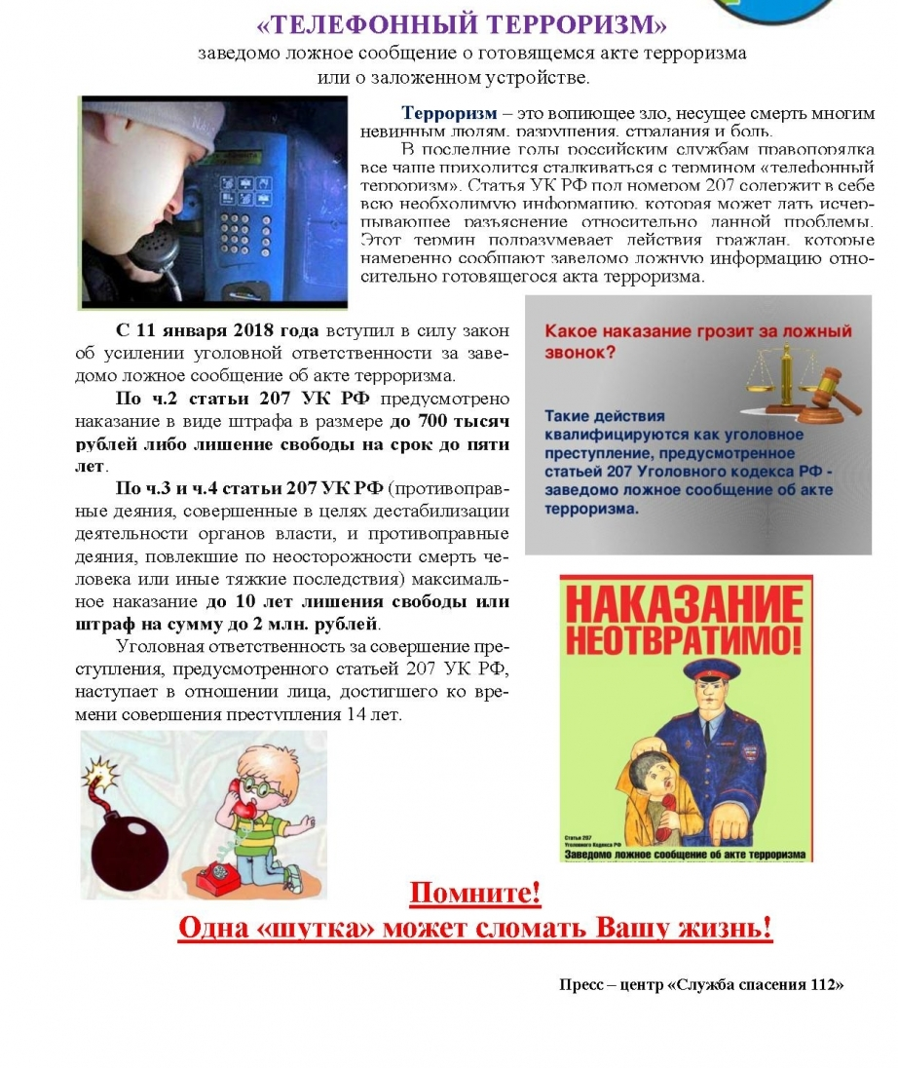

Памятка родителям «Уголовная ответственность за заведомо ложное сообщение об акте терроризма»

Терроризм – это публично совершаемые общеопасные деяния или угрозы таковыми, направленные на устрашение населения в целях воздействия на принятие какого-либо решения или отказ от него в интересах террористов.
В основе террористической деятельности лежит стремление посеять в обществе страх, создать ощущение постоянной опасности, нестабильности, дезорганизовать и парализовать деятельность государственных и общественных структур, организаций и предприятий.
Уголовная ответственность за совершение терроризма предусмотрена ст. 205 Уголовного кодекса Российской Федерации (далее - УК РФ) и предусматривает наказание на срок до 20 лет или пожизненное лишение свободы в зависимости от степени тяжести совершенного преступления.
В отличие от терроризма наказание за заведомо ложное сообщение об акте терроризма (ст. 207 УК РФ) не превышает трех лет лишения свободы. Вместе с тем, данное преступление относится к преступлениям террористической направленности, поскольку заведомо ложное сообщение об акте терроризма хотя и не создает реальную опасность наступления последствий, характерных для терроризма, однако общественной безопасности причиняется ущерб.
Объективная сторона преступления выражается в заведомо ложном сообщении о готовящемся взрыве, поджоге или иных действиях, создающих опасность гибели людей и причинения имущественного ущерба, то есть лицо знает о том, что сообщает сведения не соответствующие действительности.
Сообщения имеют различные формы – по телефону, в письменном виде, через средства массовой информации, компьютерную связь и могут передаваться различным адресатам, как организациям и учреждениям, обязанным реагировать по роду службы на эти сообщения, например в правоохранительные органы, органы власти, так и в другие организации, либо отдельным гражданам.
Мотивы преступления могут быть различными: из чувства мести, из хулиганских побуждений, с целью привлечения к себе внимания, при этом преступление всегда совершается с прямым умыслом, поскольку преступники вполне осознают, что сообщают ложные сведения об акте терроризма и желают так поступить.
Несмотря на то, что у преступника отсутствуют те цели, которые присущи терроризму и указаны в ст. 205 УК РФ, последствия от данного преступления наступают серьезные. У людей возникает паника, страх, приостанавливается работа учреждений, предприятий, организаций, где по сообщению преступника должен совершиться акт терроризма. Для проверки факта об опасности привлекаются правоохранительные органы, другие службы (пожарная, медицинская и т.д.), проводится эвакуация людей, что, безусловно, влечет немалые материальные затраты.
Субъектами преступлений выступают как подростки, так и взрослые лица, которые совершают преступления, вполне осознавая последствия своих действий. Подростки, как правило, совершают преступления с целью избежать контрольной работы, отомстить учителям, не ходить в школу, сорвать экзамен. Взрослые лица, совершают преступления в большей степени из чувства мести к работодателям, работникам правоохранительных органов, органов власти, а иногда из хулиганских побуждений, находясь в состоянии алкогольного опьянения.
Уголовную ответственность за преступление, предусмотренное ст. 207 УК РФ, несут вменяемые лица, достигшие 14-летнего возраста, то есть с этого возраста лицо может быть осуждено. Материальную ответственность - возмещение ущерба, причиненного в связи с проверкой сообщения об акте терроризма, несут родители за действия своих детей, которые не достигли возраста уголовной ответственности и за осужденное несовершеннолетнее лицо, у которого отсутствует свой источник дохода.
Преступление считается оконченным с момента, когда сообщаемые ложные сведения о готовящемся акте терроризма стали известны органам власти, их представителям.
Санкция ст. 207 УК РФ предусматривает следующие виды наказания: штраф в размере до двухсот тысяч рублей или в размере заработной платы или иного дохода осужденного за период до восемнадцати месяцев; обязательные работы на срок до четырехсот восьмидесяти часов; исправительные работы на срок от одного года до двух лет; ограничение свободы на срок до трех лет; принудительные работы на срок до трех лет; арест на срок от трех до шести месяцев; лишение свободы на срок до 3 лет.
Наказание назначается с учетом общественной опасности и тяжести совершенного преступления, личности преступника, смягчающих и отягчающих наказание обстоятельств.
Наряду со взрослыми лицами, преступления совершаются также подростками, которые не в полной мере отдают отчет своим действиям, в связи с чем образовательные учреждения и родители обязаны проводить разъяснительную беседу с подростками о серьезности последствий их деяний. Необходимо разъяснять, что за совершенный необдуманный поступок, который подростки порой оценивают «как шутку», наступают серьезные последствия – наказание в виде судимости для лиц, достигших уголовной ответственности. Судимость несет неблагоприятные уголовно-правовые и общеправовые последствия (ограничения прав) для лица, совершившего преступление, например ограничение на получение лицензии на оружие, при приеме на работу в правоохранительные, судебные органы и не только для них самих, но и их близких родственников, ограничения на получение визы при выезде за границу и т.д. Судимость, если она не погашена или не снята в установленном законом порядке, учитывается при рецидиве преступлений, назначении наказания в случае совершения повторных преступлений.
Последствия для подростков, не достигших возраста уголовной ответственности – 14 лет, заключаются в постановке их на учет в инспекцию по делам несовершеннолетних, что в дальнейшем отрицательно отражается на характеристике их личности

